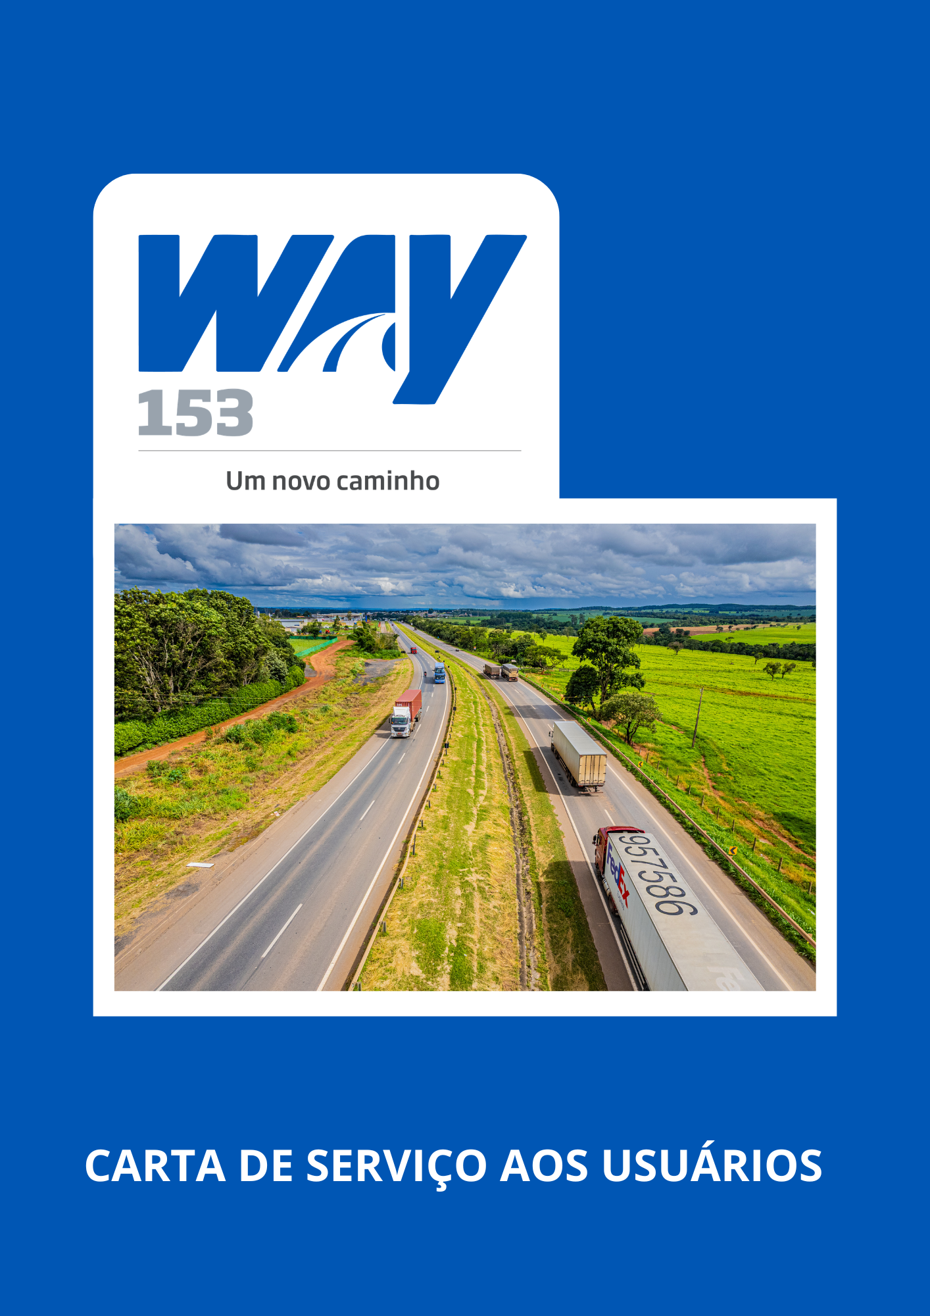

CARTA DE SERVIÇOS AO USUÁRIO – Way-153

Sumário
- Sobre a Concessionária/Concessão
- Mapa da Concessão
- Serviços
  - Bases de Serviços de Atendimento aos Usuários (SAU)
  - Centro de Controle Operacional (CCO)
  - Socorro Médico de Emergência
  - Viaturas de Inspeção
  - Socorro Mecânico
  - Caminhões-pipa
  - Veículos para Apreensão de Animais
- Tarifa
- Forma de Pagamento
- Descontos
- Gratuidade da Passagem
- Requisitos
- Atendimento ao usuário
- Estatísticas de tráfego e sinistros
- Programação de Obras e Serviços
- Classificação periódica ANTT

1 – Sobre a Concessionária/Concessão
A Way-153 faz parte do Grupo Way Brasil e administra 438,9 km da BR-153 entre Hidrolandia no estado de Goiás e Uberaba, em Minas Gerais, abrangendo 19 municípios.

2 – Mapa da Concessão
Contém informações sobre as bases de serviços de atendimento ao usuário, postos da Polícia Rodoviária Federal, praças de pedágio, posto de pesagem e edificações ANTT.
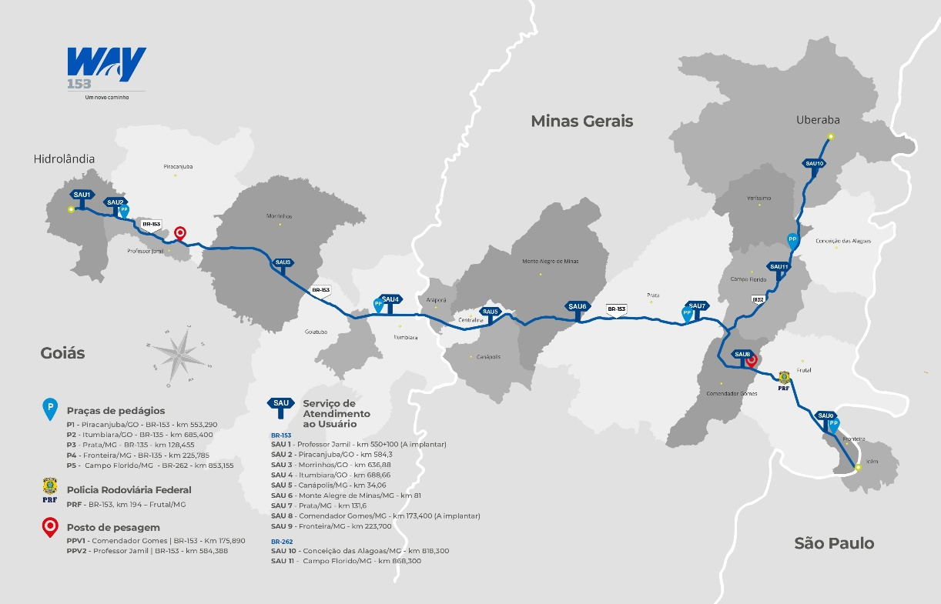

3 – Serviços
A Way-153 oferece serviços como:
- Bases de Serviços de Atendimento aos Usuários (SAU)
- Atendimento 24 horas para remoção de veículos
- Socorro mecânico
- Serviços de atendimento pré-hospitalar/resgate
- Monitoramento com câmeras e inspeção de tráfego
- Rede de telefonia 4G
- Canais de comunicação direta dos usuários

Bases de Serviços de Atendimento aos Usuários (SAU)
- SAU 1 - km 372,4
- SAU 2 - km 421,2
- SAU 3 - km 468,8
- SAU 4 - km 520,9
- SAU 5 - km 570,1
- SAU 6 - km 622,5
- SAU 7 - km 668,5
- SAU 8 - km 724,1
- SAU 9 - km 767,9

Centro de Controle Operacional (CCO)
Coordena as equipes de operação e atendimento aos usuários na rodovia, por sistema de radiocomunicação, de modo que atendam rapidamente os usuários em emergências no trecho concedido da BR-153.

Socorro médico de emergência
Disponível 24 horas por dia, com 9 viaturas de atendimento para resgate e pré- atendimento hospitalar. Para acionar: 0800 262 0153 (ligação gratuita).

Viaturas de Inspeção
9 viaturas circulam ininterruptamente para detectar quaisquer tipos de ocorrências, tanto na pista quanto na faixa de Socorro Mecânico/Guincho.

Socorro Mecânico
Realizado por equipes capacitadas em mecânica para efetuar pequenos reparos. Além disso, conta com 9 guinchos leves e 3 guinchos pesados para remoção dos veículos em pane ou acidentados.

Caminhões-pipa
2 caminhões-pipa ou irrigadeiras, com tanque para transporte de água, equipado para combate a incêndios.

Veículos para Apreensão de Animais
2 caminhões multifuncionais para a apreensão e remoção de animais presentes na na pista ou faixa de domínio da rodovia.

4 – Tarifa
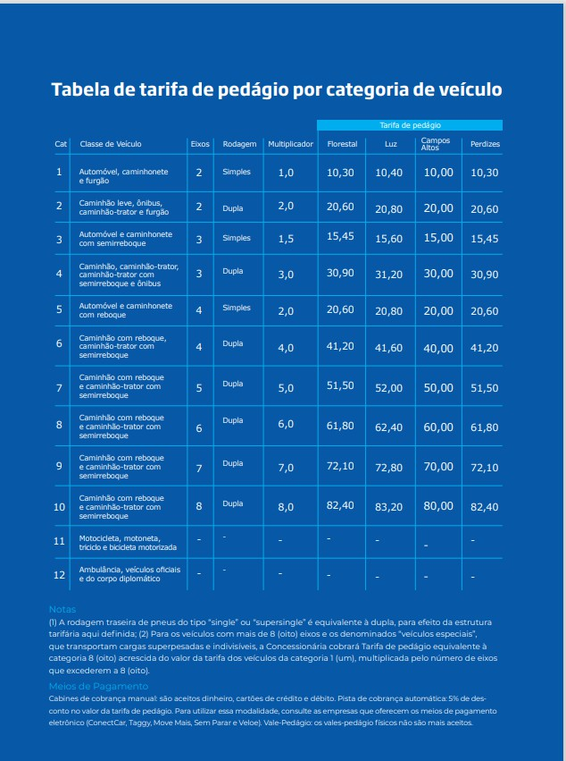

- – Descontos

  - Desconto Básico de Tarifa (DBT)
5% para usuários com TAG.

Desconto de Usuário Frequente (DUF)
Desconto progressivo para TAGs a partir da segunda passagem no mesmo sentido no mês.

– Gratuidade da Passagem
Isenção para ambulâncias, veículos oficiais, contratados de órgãos públicos e diplomáticos mediante comprovação. Os critérios e procedimentos para isenção da tarifa de pedágio estão no site da concessionária:
  - Veículos isentos de pedágio
  - Procedimento para pedido de isenção
  - Requerimento de isenção

– Requisitos
Os serviços da Way-153 são acessíveis a todos os usuários que trafegam pelas rodovias da concessão, não sendo necessários pré-requisitos para tal.

– Atendimento ao Usuário

Canais de Comunicação
  - Telefone 0800 262 0153 (ligação gratuita)
  - E-mail: ouvidoria@way153.com.br

Contato Presencial e Correspondência Sede Way-153 – A/C Ouvidoria
Rua Belmira Matos Barroso, 122 e 164 – Jardim Maracanâ Uberaba/MG
CEP 38.041-096

Horário de Atendimento
De segunda a sexta-feira, das 8h às 18h (exceto sábados, domingos e feriados).

Prazos de Atendimento

Socorro Médico
- Ambulância - tipo C: o tempo máximo de espera para este tipo de veículo é de até 20 minutos em 90% das ocorrências dentro do período de um mês, não podendo exceder trinta minutos (tempo médio máximo mensal) nos demais 10% das ocorrências. O tempo de chegada será calculado a partir do momento da identificação do incidente até a chegada do veículo no local da ocorrência.
- Ambulância - tipo D: o tempo máximo de espera para este tipo de veículo é de até 60 minutos em 90% das ocorrências dentro do período de um mês, não podendo exceder 120 minutos (tempo médio máximo mensal) nos demais 10% das ocorrências. O tempo de chegada será calculado a partir do momento de identificação do incidente até a chegada do veículo no local da ocorrência.

As ambulâncias ficarão distribuídas da seguinte forma:

SAU | VTR | Cidade
1 | Tipo C | Piracanjuba
2 | Tipo D | Morrinhos
3 | Tipo C | Itubiara
4 | Tipo D | Canápolis
5 | Tipo C | Monte Alegra de Minas
6 | Tipo C | Prata
7 | Tipo D | Comendador Gomes
8 | Tipo C | Frontreira
9 | Tipo C | Campo Florido

Ouvidoria

Registro e Protocolo da Manifestação
Imediato ao recebimento da solicitação.

Prazos para Resolução das Demandas
Reclamações, solicitações e sugestões: até 10 dias úteis para resposta conclusiva. Denúncias: até 30 dias corridos, podendo ser prorrogado caso necessário, mediante justificativa.
Pedidos de informação: até 10 dias úteis, prorrogáveis por mais 10 dias, conforme a Lei de Acesso à Informação (Lei 12.527/2011).

Casos Urgentes (como segurança viária e socorro mecânico)
Atendimento imediato ou prioritário, devendo ser resolvido o mais rápido possível.

Possibilidade de Prorrogação
Se a manifestação exigir uma análise mais detalhada, a concessionária pode solicitar a prorrogação do prazo por mais 10 dias úteis, desde que informe ao usuário o motivo da prorrogação.

Recursos e Reclamações Não Resolvidas
Se o usuário não estiver satisfeito com a resposta da concessionária, pode recorrer à ANTT, que analisará a demanda e dará um parecer em até 30 dias corridos.

Socorro Mecânico

Remoção leve: os guinchos leves (GL) tem tempo máximo de chegada ao local igual a 60 minutos em 90% das ocorrências dentro do período de um mês, não podendo exceder o tempo médio mensal de 120 minutos nos demais 10% das ocorrências. O tempo de chegada será calculado do momento de identificação do incidente até o momento de chegada do veículo no local da ocorrência.

Remoção pesada: tempo máximo de chegada ao local menor ou igual a 90 minutos em 90% das ocorrências dentro do período de um mês, não podendo exceder o tempo médio mensal de 180 minutos nos demais 10% das ocorrências. O tempo de chegada será calculado do momento de identificação do incidente até o momento de chegada do veículo no local da ocorrência.

Apreensão de Animais e Caminhões-pipa
Tempo máximo de chegada ao local igual a 120 minutos, em 90% das ocorrências dentro do período de um mês, não podendo exceder o tempo mensal de 240 minutos nos demais 10% das ocorrências. Esse parâmetro deverá ser respeitado mesmo com a ocorrência de atendimentos simultâneos em diferentes pontos do sistema rodoviário.

Tempo de Espera nas Praças de Pedágio
Conforme estabelecido pelo Programa de Exploração da Rodovia (PER), as Filas máximas nas praças de pedágio, limitadas a 200 metros de extensão, limite que deverá ser visualizado por meio de faixa sinalizada no pavimento.
Nos finais de semana, em datas importantes, vésperas e feriados, o limite máximo é ampliado para 400 metros, com a extensão também demarcada na rodovia.

- Estatísticas de Tráfego e Sinistros
As estatísticas estão disponíveis no site da Way-262, em:

  - Tráfego mensal de veículos
  - Estatísticas de acidentes
  - Condições de tráfego

– Programação de Obras e Serviços
A programação das obras e serviços de conservação e manutenção no trecho concedido da BR-153 está disponível no site da concessionária. A programação é atualizada semanalmente.

